東京鳳鳴会自分史

村上 芳明 14期

東京鳳鳴会も、昭和16年に創設された在京大中会（初代会長大中1期 山田康友氏）から、昭和29年に東京鳳鳴会に名称変更して、７０年の歳月が過ぎました。当時在京大中会会長だった竹村吉衛門氏（大中15期）が初代東京鳳鳴会会長に就任されましたが、私以前の各会長が皆さん鬼籍に入られ、私自身も今年傘寿を迎えました。これを機に、東京鳳鳴会歴代会長との思い出とそれぞれの時代背景を、私の知る限りにおいて残しておくのが役目と思い、筆を執りました。
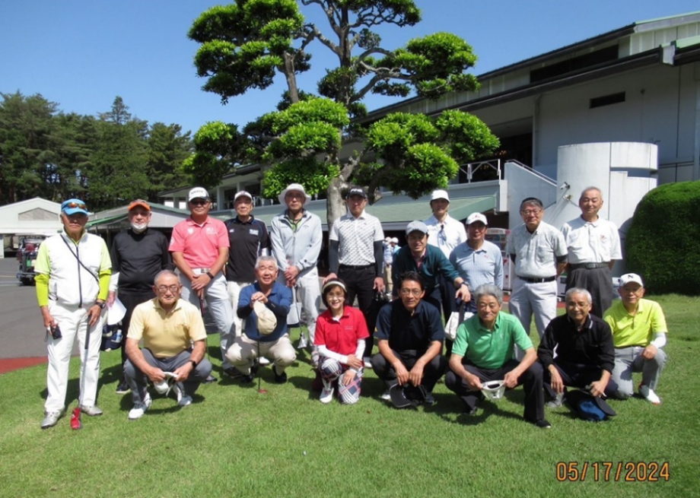
初代会長竹村吉衛門氏（大中15期）は安田生命元社長で、日銀総裁候補に上がったこともある、と聞き及んでおります。皆さんご存知のように、東京鳳鳴会会報題字は竹村さんの揮毫によるものです。竹村さんは、鳳鳴生が修学旅行で上京した際は長年にわたり全員に昼食をふるまわれておりました。竹村さんの「喜寿を祝う会」が新宿の京王プラザホテルで行われた時と、昭和56年地元大館での「竹村記念公園、松下村塾」竣工落成祝賀会に、当時の成田富治郎会長（大中33期）、津村謙二副会長（大中37期）と一緒に、副幹事長として出席致しましたが、良い思い出となっております。
第二代会長鈴木正（旧姓三浦）氏（大中25期）は三木証券元社長で、以前スリーファンキーズというグループがありましたが、デビュー前の髙橋元太郎が三木証券の社員でした。鈴木さんは、戦前の人気歌手上原敏（本名松本力治）さんと大中同期でした。上原敏さんはパプアニューギニアで戦死致しましたが、上原さんとデユエツトしていた青葉笙子さんとともに「上原敏の会」を立ち上げ、会長として同好の人たちと一緒に年に何回か一日中上原敏の歌を楽しんでおりました。私も5年位参加致しましたが、ポール牧と一緒の時もありました。また鈴木さんは高卒のみならず、大卒予定の同窓後輩の就職相談に応じて、同期の先輩と一緒に親身になって面倒を見ておりました。なお鈴木さんの奥様は大平正芳元総理の奥様と姉妹で、鈴木家の墓地は多磨霊園の大平家の墓地に隣接しております。
第68回親善ゴルフ大会のお知らせ
開催日：2024年10月11日(金) 9:04スタート（8:30集合）
場所：紫カントリークラブあやめ東コース
参加ご希望の方は、ホームページ「お問い合わせフォーム」
からお願いします。(申込み締切り 9月15日)
――――――――――――――――――――――――――
第67回親善ゴルフ大会は、開催日：2024年5月17日(金)
紫カントリークラブあやめ西コース18名が参加しました。

第三代会長成田富治郎氏（大中33期）は日産農林工業元社長で秋田県高校同窓会在京支部連絡会（秋高連）設立準備委員会の主力メンバーでした。今年、東京鳳鳴会総会が開催されたグランドヒル市ヶ谷で昭和57年4月に発会式が挙行されました。因みに現在秋高連会長は、私の後に東京鳳鳴会会長を務められた望月久氏（鳳鳴15期）が就任致しております。成田さんの時代には青鳳会（若手の集まり）や学生部会が組織されました。青鳳会は、当時の若手政治家の集まり青嵐会と似ており、鳳鳴8期（八鳳会）の先輩を中心に何回か会合を持ちました。また学生部会は、部長に九島信義さん、副部長に安東正直さん（いずれも鳳鳴27期）が就任致しました。現在長年にわたり東京鳳鳴会幹事長の重責を担っております田中義雄さんも鳳鳴27期です。またそれまで大中37期（三七会）と鳳鳴8期（八鳳会）を中心にゴルフを楽しんでいた仲間から正式に同好会が結成され、昭和52年に第1回ゴルフコンペが開催されました。なお当時の幹事長田所勝太郎氏（大中41期）の発案で、かつら会に倣って平成元年から当番制幹事体制が敷かれるようになりました。
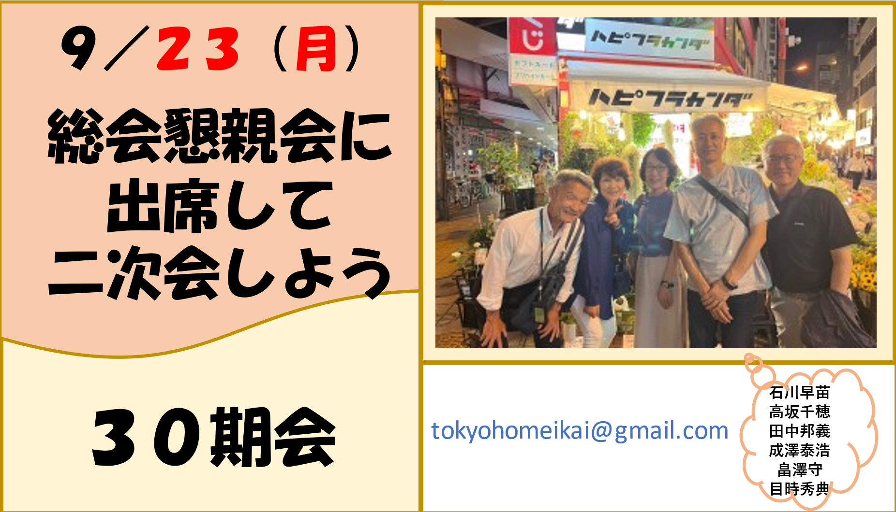
第四代会長鈴木弘氏（大中41期）は興和不動産元常務で、鈴木さんの時に、これまで母校創立記念日の５月10日に開催していた総会日程を地元大館本部にお返しし、６月開催に変更致しました。更にはこれまで秋に開催していた懇親会も廃止となりました。鈴木さんは会運営を粛々と進めておりましたが、仕事上では都市開発に尽力されておられました。鈴木さんとも何度か上原敏の会にご一緒させていただきました。
第五代会長武藤正氏（鳳鳴2期）は天賞堂鉄道模型部門のパイオニアでした。武藤さん時代の最大の思い出は、母校創立１００周年の年の東京鳳鳴会独自の記念総会です。九段下のホテルグランドパレスに内外から400余名が集結して盛大に開催されましたが、今でも当時の様子が走馬灯の如く鮮明に思い浮かびます。
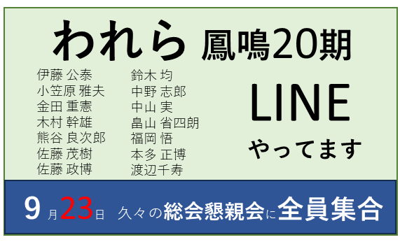
武藤さんの推薦により私が第六代会長に就任致しますが、正に青天の霹靂でした。私に課された最初になすべきことは、長年事務局としてお世話になっておりました工藤禮次郎氏（鳳鳴5期）の市ヶ谷の２４スタジオが業務拡大のため使用できなくなり、早急の移転を求められた事
でした。
急遽長井忠昌副会長（鳳鳴14期）を中心に募金活動を行い、会員の皆様より６００万円を超える寄付が集まりました。菊地靖孝氏（鳳鳴12期）の強力なツテにより現在の神田事務所を開設することが出来ましたが、賃貸とはいえ独立した事務所を持てたことは、旧制高校同窓会を除いて、高校同窓会としては全国的に珍しいことでした。次に私の構想の一つだった鳳鳴塾を立ち上げました。最初は10名足らずが参加した「年金教室」でしたが、竹村堅次氏（大中39期）の講演から本格的に始動し、現在に至っております。また今福輝子副会長（鳳鳴23期）の提案によりボーリング大会も開催されるようになりました。母校野球部の関東遠征の際は、練習試合を観戦し夕食を提供する等応援して参りましたが、東日本大震災で開催が危ぶまれた選抜大会に21世紀枠で甲子園初出場が叶ったのも嬉しい出来事でした。
そして私の後任として第七代会長に望月久氏（鳳鳴15期、国際協力事業団元理事）が就任し、望月さんは前述の通り現在秋高連会長の任を担っております。続いて第八代会長に栗盛信太郎氏（鳳鳴18期、文化放送元常務）が就任、現在の第九代会長佐藤茂樹氏（鳳鳴20期）へと引き継がれております。
なおマツダの元会長岩沢正二氏（大中28期）を始め、幾多の著名な先輩が東京鳳鳴会活動に関わっていらっしゃいますが、紙面の都合上歴代会長との思い出を中心とさせていただきました。東京鳳鳴会の益々の発展を祈念申し上げます。東京鳳鳴会、万歳、万歳、万歳。
（令和5年12月）

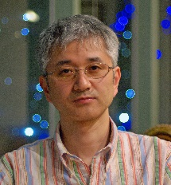
目時 秀典 30期

「今回から会報の編集をやってみてよ。」と、今までの会報編集担当の先輩、田中義雄 幹事長(27期)から指名されました。
編集後記
まあ、何とかなるかも・・・と、軽い気持ちで引き受けたのですが、見積もりが甘いと気が付いたのは編集作業を始めてすぐでした。
会報の編集は縦書きで五段組。
jLaTex、CSS+HTML、Wordなどで技術文書を書いてきた経験はあるものの、全てがテンプレート付き横書きでした。
縦書きで操作してみると思った通りの配置で文章は収まらず、英数字は縦に寝てしまうありさま。ちょっとでもいじると文章の塊がどこかへ飛んで行ってしまう。
癇癪を起しかけ、途方に暮れた際には田中さんに泣きついて修正していただきました。
歴代、会報は誰かの手によって編集され、次の担当者へと継承されてきました。
私は次世代の継承者となれるかどうかは不安なところではありますが、なんとか継承の灯を絶やさないようにしないといけません。
少子化の影響を受けて、東京鳳鳴会の会員数は減少が続いています。
伝説的逸話をもつ先輩たちは高齢化し、鬼籍に入られた方もおります。
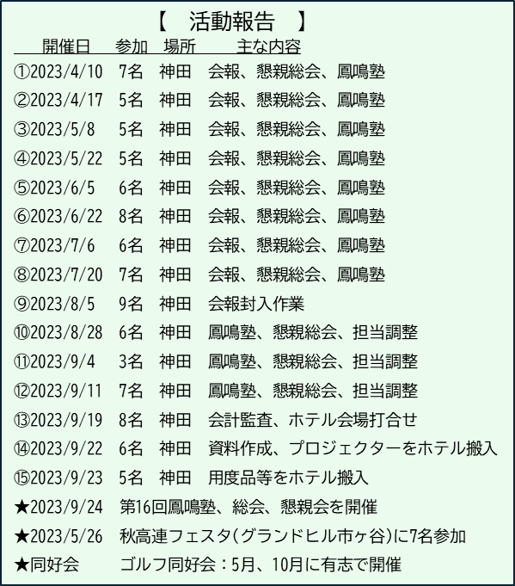
大館では高校の統廃合により、大館鳳鳴高校という名称はいずれ消滅するかもしれません。
「神話を失った民族と国家は滅びる」と言われています。
年齢を重ねるごとに鳳鳴という時代は神話へと近づきます。
継承が絶たたれた時に神話は失われます。
先輩後輩による縦の交流、同期の横の結びつきによる立体的な邂逅があれば大館鳳鳴の伝説、逸話、文化は継承されます。
バンカラとハイカラ、レガシーとモダンの混沌な世界観を実感できるのは東京鳳鳴会総会です。
東京鳳鳴会の存続のため、本会報が役立つことを願っております。
寄稿と出版費用援助にご協力いただきました方と法人に深くお礼申し上げます。

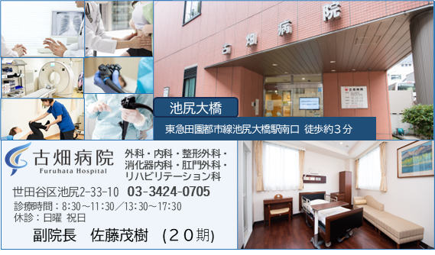
３３号

